長野市文化財保存活用地域計画の作成について
資料３－２

１．文化財保護法の改正（平成31（2019）年4月施行）
法改正により「文化財保存活用地域計画（地域計画）」の制度が新設（法183条の３）され、市町村は、地域社会全体で文化財の継承に取り組むため、文化財の保存及び活用に関する総合的な計画を作成し、国に認定を申請することができることとなった。

２．長野市の現状と課題
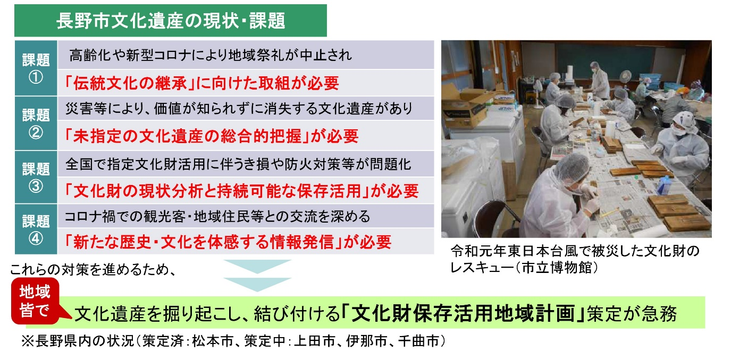

３．長野市の取組方針（案）
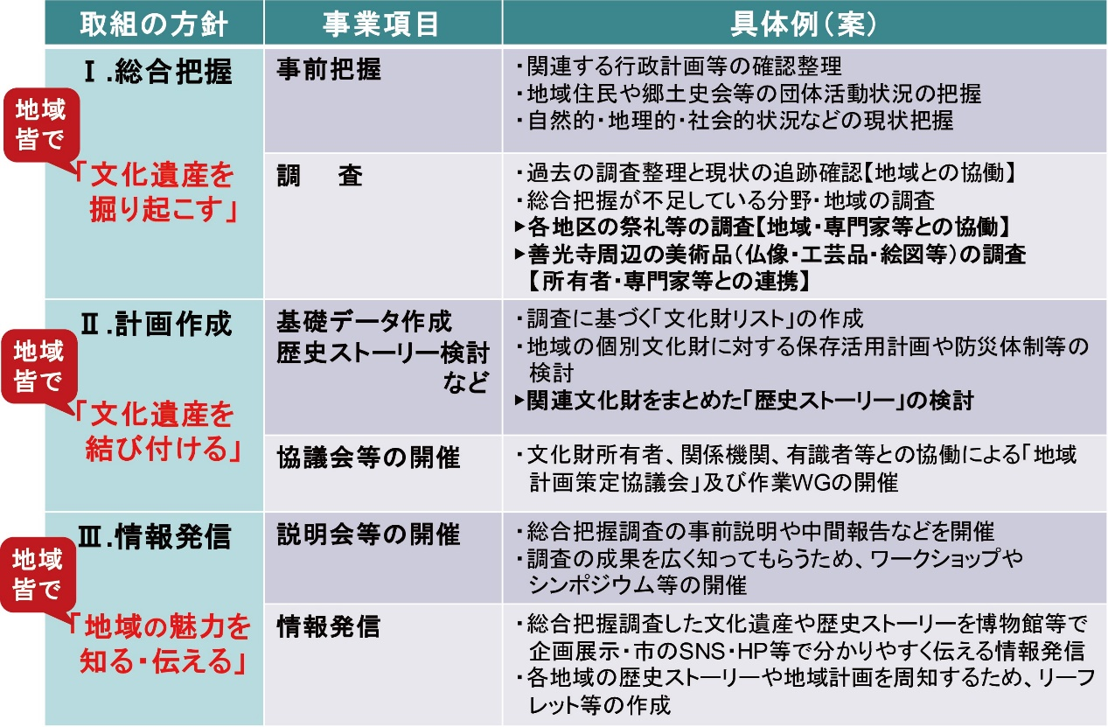

４．関連文化遺産の総合把握・歴史ストーリー
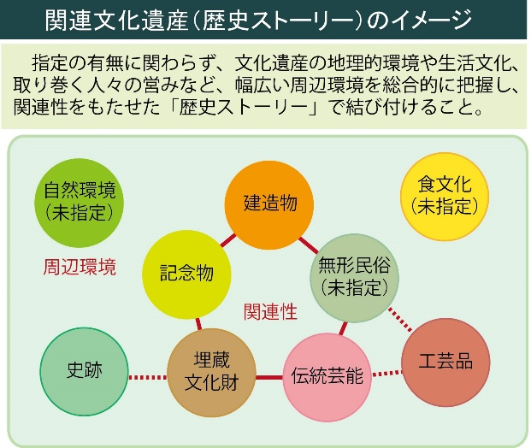
長野市内には、500件を超える指定等文化財がある一方、未指定であっても市民にとって価値のある文化遺産が多数存在している。これらを総合的に把握し、適切な保存・活用につなげるためには、従来の指定区分や価値基準にとらわれず、長野の歴史文化を特徴付ける「周辺環境」や「人々の営み・活動」などを、幅広く捉える視点が重要となる。
本計画では、地域で受け継がれてきた文化遺産を、地域住民と共に、周辺環境を含めて総合的に把握し、各地域の歴史文化や地域を越えたストーリーと、そこから見える「長野を代表する歴史ストーリー（関連文化遺産）」を結び付ける視点が必要とされる。
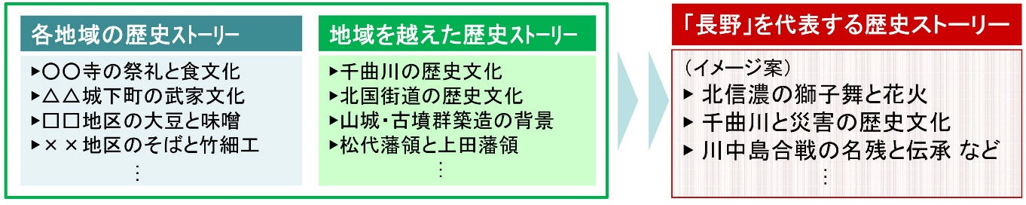

５ 長野市の体制
地域計画では、市内の文化遺産の価値と魅力を多くの市民が共有し、大切に使いながら将来に継承していくことで、市民にも来訪者にも魅力ある「長野らしさ」を活かしたまちづくりを進めることを目指す。
地域住民と共に文化遺産を掘り起こし、歴史ストーリーを意識した政策を進めることにより、地域間の連携や一体性が高まり、より魅力的な地域づくりが進むことが期待される。
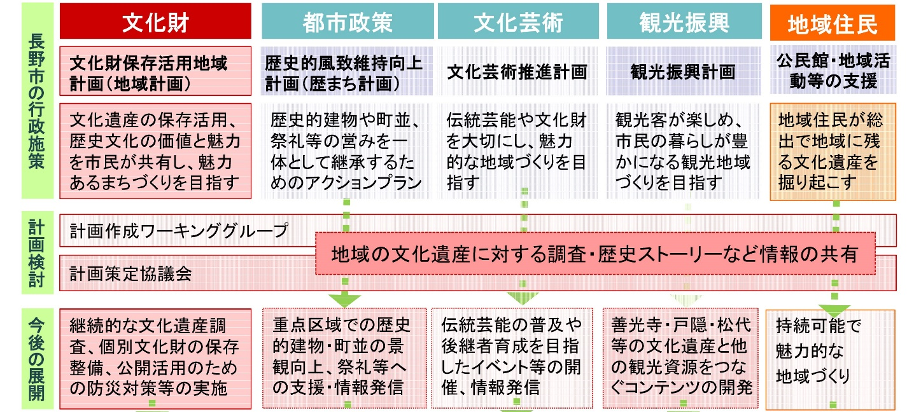

６ スケジュール（予定）
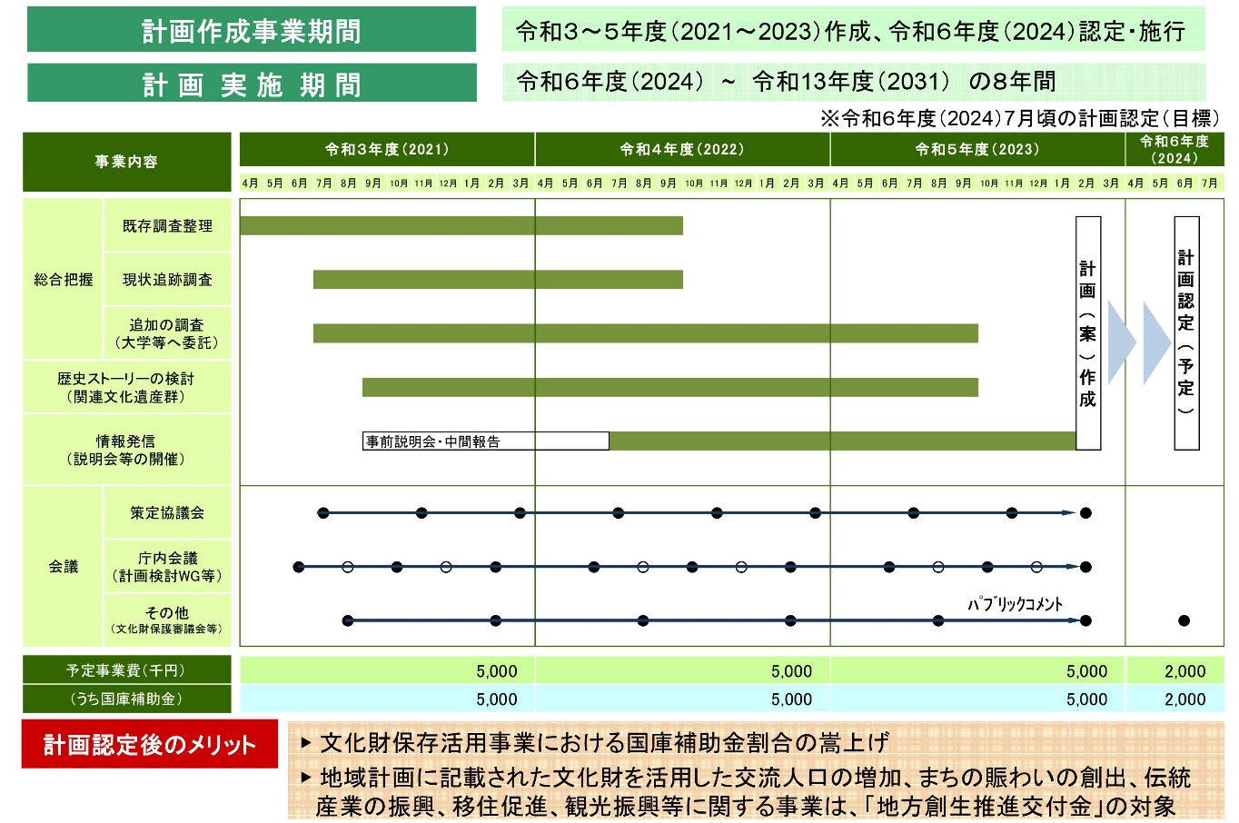

７ 計画の骨子（案）
